企业员工管理使用说明书

配置和编译源程序
（1）在机器上装好DEV-C++环境，读者在下载后直接双击安装。
（2）进入源码所在目录，选中源码右键选择选项“打开方式”，然后再选择子选项“DEV-C++IDE”，选中后出现如图1所示界面。
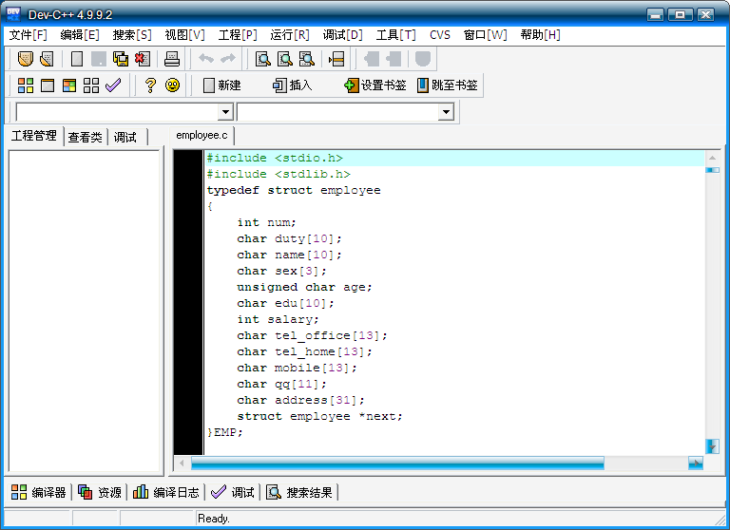
图1 DEV-C++界面
（3）按键盘“Ctrl+F9”进行编译，然后按“Ctrl+F10”组合键运行程序，（同样可以在功能菜单中选择“运行”-→“编译”→“运行”）系统进入系统初始化界面，用户输入自己的密码。如图2所示：
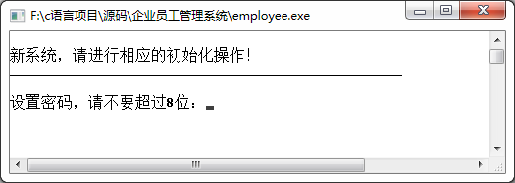
图2 系统初始界面

使用说明

系统介绍
企业员工信息管理系统主要是对企业员工的基本信息进行增、删、改、查的相关操作，以便用户可以快速地对这些信息进行管理。本系统对管理者的控制更加严格，只设置一个管理账号。

操作流程
用户在编译完成后会产生一个系统的可执行文件，用户只要双击可执行文件就可以进入系统，如果是第一次进入系统，首先要对系统进行初始化，如图2所示，初始化完成后，再次双击系统执行文件，进入如图3的界面。
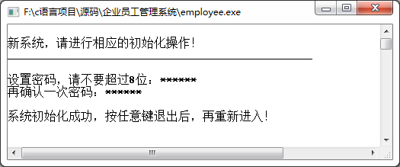
图3 系统密码输入界面
用户在输入正确密码后，进入系统的功能选择界面如图4所示。在这个界面用户可以选择相应的操作。
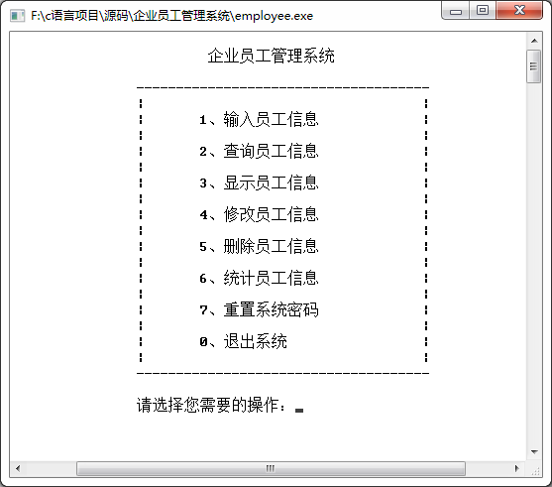
图4 系统功能菜单界面

